Viernes
24
de marzo

Tercero de primaria
Matemáticas

De reversa también es divertido

Aprendizaje esperado: determina y afirmación de un algoritmo para la sustracción de números de dos cifras.

Énfasis: analiza diferentes algoritmos de la resta y conocer el algoritmo convencional.

¿Qué vamos a aprender?

El día de hoy vamos a jugar un juego de mesa y yo estoy muy emocionado por eso, pero la maestra nos pidió estudiar las reglas y obtener unos datos para que el juego sea más rápido.

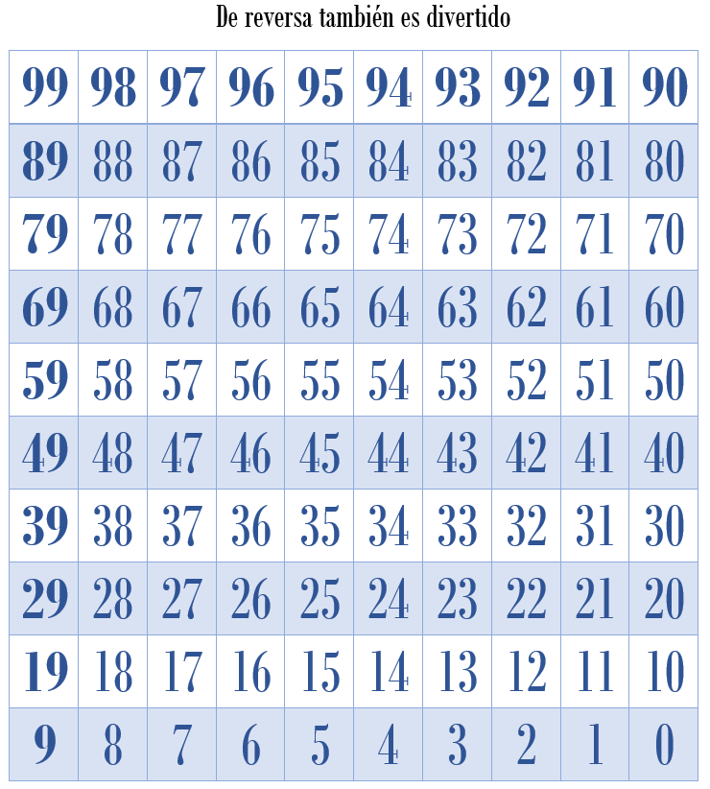

El juego se trata de ir retrocediendo hasta llegar a 0, pero existen unas rampas que son esas de colores, éstas nos van a ayudar a bajar más rápido.

En la tablita dice en qué número empieza y cuántas casillas nos ayudará a retroceder. Ahora, yo tengo que decir a qué número debe llegar la flecha y colocarlas en el tablero para que esté listo para jugar.

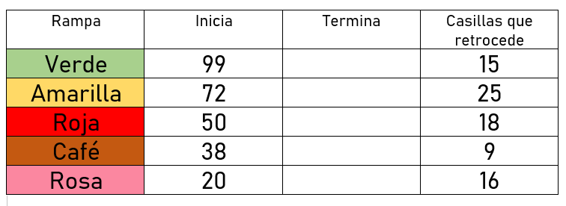

¿Qué hacemos?

En serpientes y escaleras, por ejemplo, las escaleras te ayudan a subir y debes sumar casillas, pero aquí el juego dice que para ganar debes llegar al cero retroceder es regresar y en este caso debemos restar. La tabla nos dice que la primera rampa debe comenzar en la casilla 99 y te va a ayudar a retroceder 15 casillas

El resultado de 99 – 15 es 84

Ahora debemos saber a cuál llegó la rampa amarilla que comienza en la casilla 72 y retrocede 25 casillas.

En Nuestro libro de texto de Desafíos Matemáticos Tercer Grado en el desafío 42 página 95.
https://libros.conaliteg.gob.mx/20/P3DMA.htm?#page/95

“En grupo, respondan lo que se solicita. Luis y Olivia están jugando Serpientes. Luis cayó en la casilla 65 y tuvo que bajar a la 39. Para saber cuántos lugares retrocedió, observa lo que cada uno hizo:”

Luis y Olivia tuvieron que restar 65 – 39, para saber la cantidad de casillas que retrocedió y para ello Luis hizo lo siguiente:
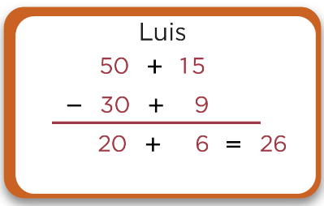

Te voy a explicar con estas fichas de colores lo que hizo Luis: las azules representarán las unidades y las rojas las decenas.

Poniendo 6 rojas y 5 azules para representar el 65 y abajo colocaré 3 rojas y 9 azules.

Aquí tienes gráficamente la resta que realizaron Luis y Olivia.
Como puedes ver, el 65 sólo tiene 5 azules y yo no le puedo quitar 9 azules si sólo tiene 5.

Al quitar una decena y unirla a las unidades ocurre lo que está expresando Luis en su operación:

_50 + 15 = 65
30 + 9 = 39
20 + 6 = 26

De este lado quedan 50 y le vamos a restar estos 30; del otro lado quedan 15, por la roja que tomamos más las 5 azules que ya teníamos y a ese 15 le restamos 9, como podemos ver nos quedan 20 de este lado y 6 de éste, entonces 20 + 6 unidades es 26.

Podemos cambiar una roja por 10 azules y vemos que efectivamente nos quedan 6 y luego a 5 decenas le quitamos 3 y nos quedan 2 y de esta forma confirmamos que lo que hizo Luis es correcto y el resultado es 26.

Lo que hicimos con las fichas es una forma de resolver, lo que hizo Luis es otra forma de resolverlo y lo que hizo Olivia otra, veamos.
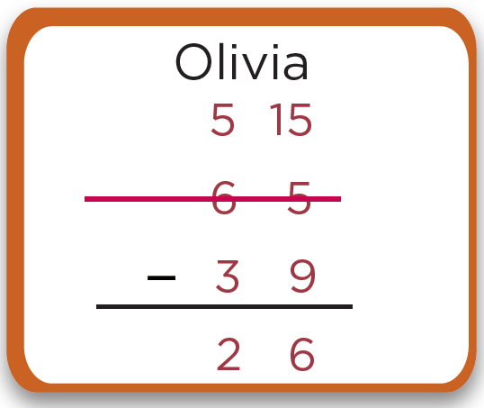

Aquí tenemos la resta inicial 65 – 39; Olivia rayó el 65 y colocó unos números arriba,

Que al 5 no le pudimos quitar 9 entonces el de las decenas le dio 1 y el 5 se convirtió en 15, como dice ahí arriba y el de al lado dio una decena, ahora vale 5.

Luis descompuso el 65 y 39 desde el principio poniéndolo como (50 + 15) – (30 + 9), realizó la resta por separado y luego sumó los resultados.
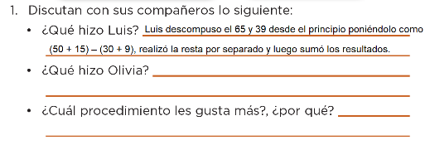

“Luis descompuso el 65 y 39 desde el principio poniéndolo como (50 + 15) – (30 + 9), realizó la resta por separado y luego sumó los resultados.”

Olivia colocó la resta de forma vertical como normalmente lo hacemos y puso arriba los números en los que se convierten al quitar una decena y transformarla en unidades, luego rayó el 65 para no confundirse y realizó la resta.
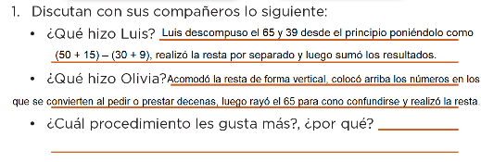

“Olivia colocó la resta de forma vertical como normalmente lo hacemos y puso arriba los números en los que se convierten al pedir o prestar decenas, luego rayó el 65 para no confundirse y realizó la resta.”

Siguiendo con el juego, veamos en dónde se quedaron. La primera ya la resolvimos, pero nos quedamos en la amarilla que sale de la casilla 72 y retrocede 25. ¿A cuál casilla debe llegar?

Puedes hacerlas con el método de Oliva y de Luis intercaladamente,

Bueno es 72 – 25.

Entonces quiere decir que la rampa amarilla comienza en el 72 y llega hasta la casilla 47

La rampa roja debe comenzar en la casilla 50 y ayuda a retroceder 18 casillas entonces la resta es 50 – 18, como a 0 no le puedo quitar 8, tomamos una decena al 5

La ponemos arriba del 0 y tacha el 0 para no confundirte,

Lo colocas arriba del 5 y tacha el 5 para no confundirte.

Eso quiere decir que la rampa roja comienza en el 50 y debe llegar al 32

Para acabar el juego; la rampa café debe comenzar en el número 38 y disminuir 9 casillas.

Como el 3 cedió una decena, se convirtió en 2.

Así que, ponemos rápidamente que la rampa café que comienza en la casilla 38 y llega hasta la 29.

Y ya sólo falta el último, con el método de Luis.

La rampa rosa comienza en la casilla 20 y termina en la 16
y con esta rampa queda terminado el tablero. (coloca la rampa rosa)

El reto de hoy:

Aprendiste a explorar diferentes formas de resolver esas restas, ya sea transformando los números y colocando los nuevos números arriba de los originales o descomponiendo los números desde el principio para poder hacer dos restas simples por separado y sumar sus resultados.

Si te es posible consulta otros libros y comenta el tema de hoy con tu familia. Si tienes la fortuna de hablar una lengua indígena aprovecha también este momento para practicarla y plática con tu familia en tu lengua materna.

¡Buen trabajo!

Gracias por tu esfuerzo.

Para saber más:
Lectura

https://www.conaliteg.sep.gob.mx/primaria.html

